**产品构思**

**产品定位人群：**全体的用户

**具体产品：** 以网页的形式来宣传“父亲节”

**兼容平台：**IE9+以及谷歌、火狐等主流浏览器

**相关产品细节构思：**

浏览页面，对父亲感恩

网页分为六个模块：首页的视频播放，刚当上父亲时，童年时期的父亲，孩子结婚时，父亲随着孩子的成长不断老去，最后这些阶段过后用户可以因为这些片段对父亲感恩，在父亲节到来，为父亲送去慰问，可以是电话，也可以是一封信。

**拥有的基本功能：**

**核心功能：** 全屏滚动

**辅助功能：** 模块1 （视频播放）

模块2 （大图渐变）

模块3 （图片上滑）

模块4 （手风琴）

模块5 （时间轴）

模块6 （信封）

**辅助功能：** 背景音乐

**产品交互图**

采用全局滚动

通过页面，表达感恩

滑动

父亲陪着孩子的童年时期

大图渐变 父亲喜悦时的照片

观看视频

首页

对父亲感恩

父亲老了

孩子长大成人结婚时

孩子童年时期的父亲

当上父亲

**界面线框图**

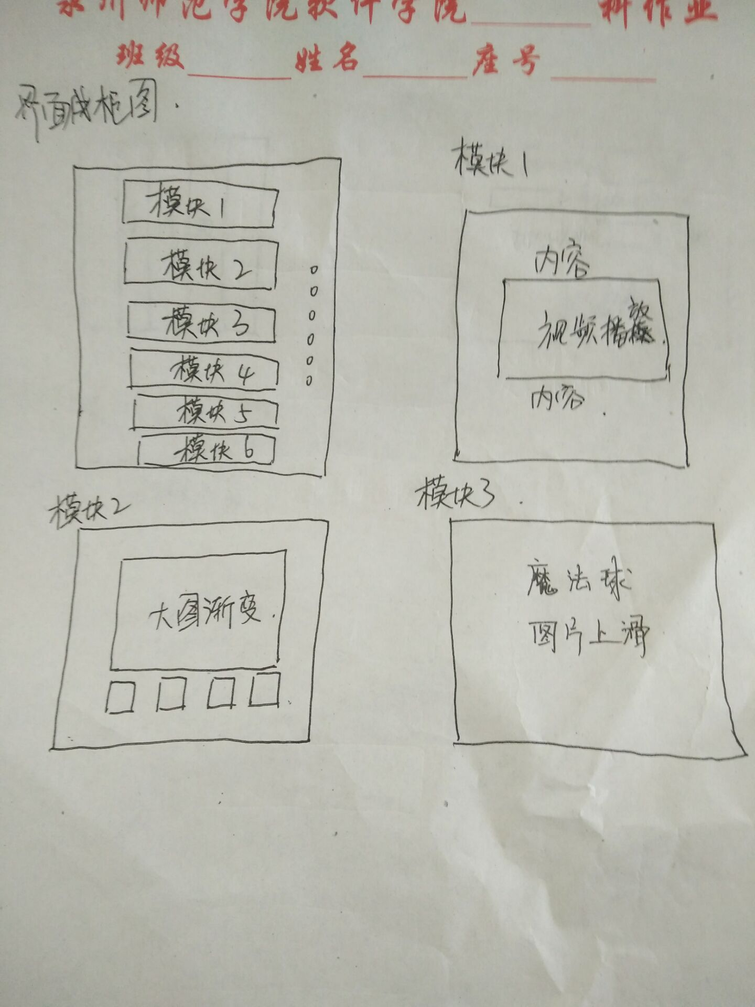

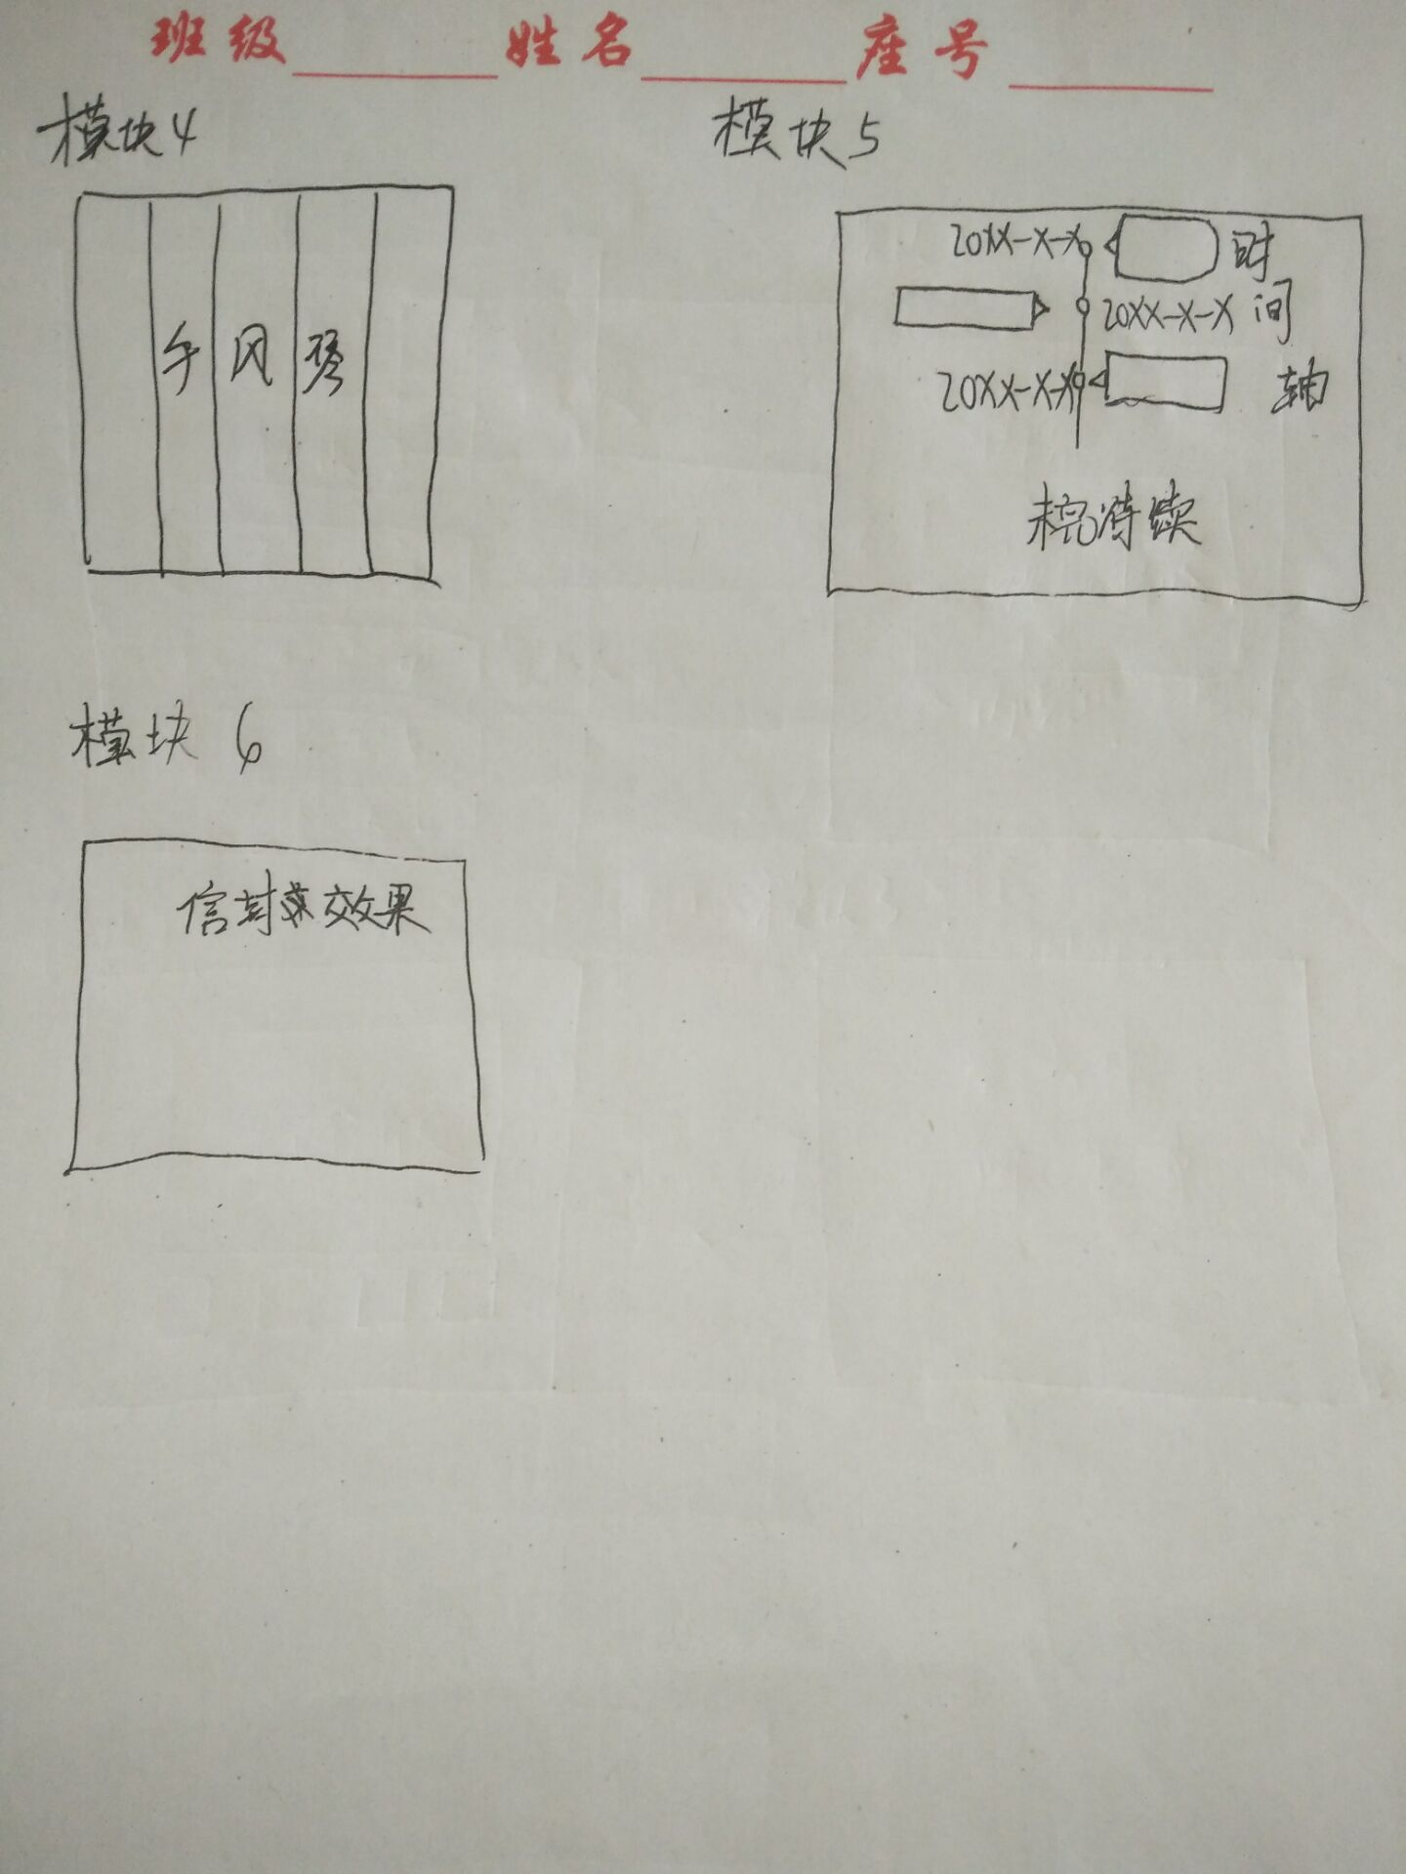

时间计划表

